Informazioni uso e manutenzione
Manuale uso e manutenzione KDW 502 | 702 | 1003 | 1404 - K-HEM 1003 (Rev. 00)

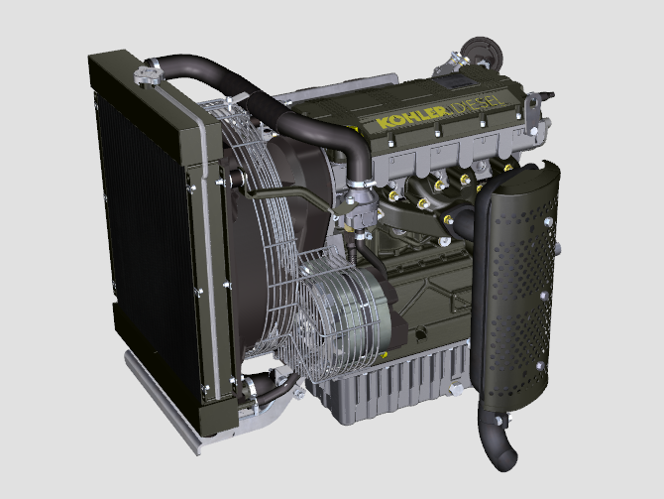

Registrazione modifiche al documento
Qualsiasi modifica di questo documento deve essere registrata dall`ente compilatore, con la compilazione della tabella.

Rilasciato da | Codice | Revisione | Data di emissione | Data revisione | Redatto da | Visto
 | KDW 502-702-1003-1404 - K-HEM 1003

Istruzioni originali
KOHLER si riserva il diritto di modificare in qualunque momento i dati contenuti in questa pubblicazione.

Sommario
1. TITOLO 1 2
1.1. Asdfsdfsdf 2
1.2. Asdfsdfsdfggg 2

Informazioni uso e manutenzione

Prima dell'avviamento
- Leggere attentamente quanto descritto nelle seguenti pagine ed eseguire le operazioni di seguito riportate seguendo scrupolosamente le istruzioni indicate.

Importante

- Il mancato rispetto delle operazioni descritte nelle pagine seguenti può comportare il rischio di danni al motore, all'applicazione su cui è installato e alle persone e/o cose.
- Intensificare la frequenza delle manutenzioni in condizioni gravose di funzionamento (frequenti spegnimenti e avviamenti, ambienti molto polverosi o molto caldi, ecc).

Rodaggio
NOTA: Per le prime 50 ore di funzionamento del motore, si consiglia di non superare il 75% della potenza massima erogabile.

Avviamento e spegnimento
4.3.1 Avviamento

- Controllare il livello dell'olio motore, del carburante e del refrigerante e rifornire se necessario ( Par. 4.5 - 4.6 - 4.7 ).
- Inserire la chiave di accensione sul quadro comandi (se fornito).
- Ruotare la chiave in posizione ON .
- Ruotare la chiave oltre la posizione ON e rilasciarla quando si è avviato il motore (la chiave tornerà in posizione ON automaticamente).
Importante

- Al primo avviamento, eseguire le operazioni dal punto 4, al punto 6 del Par. 4.9 .
- Non azionare il motorino di avviamento oltre 15 secondi consecutivi: se il motore non si avvia, per non danneggiare il motorino di avviamento, attendere un minuto prima di ripetere l'operazione di avviamento.
- Nel caso in cui il motore non si avvii dopo due tentativi consultare le Tab. 5.2 , per individuare la causa.
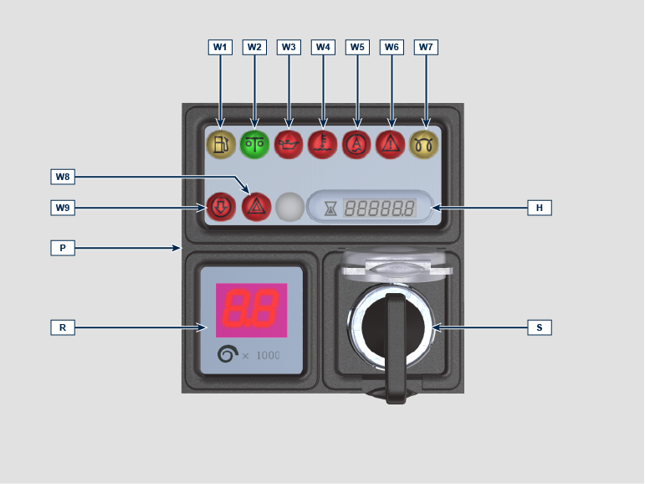
Il quadro P può essere montato a bordo motore o macchina. In Tab. 4.1 vengono illustrate le funzioni principali.

4.1
POS. | DESCRIZIONE
H | Indicatore conta ore
R | Indicatore n° di giri motore (RPM) *
S | Interruttore di comando per avviamento motore
W1 | Warning Light - carburante sotto il livello MIN *
W2 | Indicatore di nessuna avaria *
W3 | Warning Light - olio motore non in pressione
W4 | Warning Light - temperatura refrigerante elevata
W5 | Warning Light - batteria non in carica
W6 | Warning Light - indicatore allarme macchina *
W7 | Warning Light - accensione candelette/heater *
W8 | Warning Light - indicatore generico di allarme
W9 | Warning Light - filtro aria intasato *

4.3.2 Dopo l'avviamento
Avvertenza

- Assicurarsi che con il motore in marcia tutte le spie di controllo sul quadro di controllo siano spente.
- Tenere al minimo per qualche minuto come da tabella (eccetto per motori a velocità costante).

TEMPERATURA AMBIENTE | TEMPO
≤ -20°C | 2 minuti
da -20°C a -10°C | 1 minuto
da -10°C a -5°C | 30 secondi
da -5°C a 5°C | 20 secondi
≥ 5°C | 15 secondi

4.3.3 Spegnimento

- Non spegnere il motore in condizioni di pieno carico o ad alta velocità di rotazione (eccetto per motori a velocità costante).
- Prima di spegnerlo, lasciarlo funzionare al minimo e senza carico per circa 1 minuto.
- Ruotare la chiavetta in posizione OFF .

Manutenzione periodica
- In questo capitolo vengono illustrate le operazioni che se si dispone delle idonee capacità possono essere eseguite direttamente dall'utente descritte nelle Tab. 4.2, 4.3.
- I controlli periodici e le operazioni di manutenzione devono essere eseguiti nei tempi e nei modi indicati in questo manuale e sono a carico dell'utente.
- La mancata osservanza di norme e tempi di manutenzione pregiudica il buon funzionamento del motore e la sua durata e di conseguenza decadrà la garanzia.
- Al fine di prevenire danni a persone e cose è necessario leggere attentamente le avvertenze qui di seguito riportate prima di intervenire sul motore.

Avvertenza

- Effettuare qualsiasi operazione a motore spento e a temperatura ambiente.
- Il rifornimento e il controllo livello olio deve essere effettuato con il motore in posizione orizzontale.
- Prima di ogni avviamento, per evitare fuoriuscite d'olio, accertarsi che:
- l'asta livello olio sia inserita correttamente;
- siano serrati correttamente: - il tappo scarico olio;

- il tappo rifornimento olio.

Importante

- Prima di eseguire l'operazione vedere il Par. 3.2.2 .

Pericolo

- Per le avvertenze di sicurezza vedere Cap. 3 .

Gli intervalli di manutenzione preventiva nelle Tab. 4.2 e Tab. 4.3 sono relativi all'utilizzo del motore in condizioni di esercizio normali e con carburante e olio conformi alle caratteristiche tecniche approvate in questo manuale.
4.2
CONTROLLO
DESCRIZIONE OPERAZIONE | FREQUENZA (ORE)
 | 10 | 200
Livello olio motore
Livello liquido refrigerante
Cartuccia filtro aria a secco ⁽³⁾
Superfice di scambio radiatore
Cinghia alternatore standard ⁽¹⁾
Manicotti in gomma (asp. aria/refrigerante)
Tubi carburante ⁽¹⁾
4.3
SOSTITUZIONE
DESCRIZIONE OPERAZIONE |  | FREQUENZA (ORE)
 |  | 125 | 200 | 500 | 1000
Olio motore ⁽¹⁾
Filtro olio motore ⁽¹⁾
Cartuccia filtro aria a secco ⁽²⁾⁽³⁾
Filtro Carburante ⁽¹⁾
Cinghia alternatore standard ⁽²⁾⁽⁴⁾
Manicotti di aspirazione (filtro aria - collettore aspirazione) ⁽²⁾⁽³⁾⁽⁴⁾
Manicotti refrigerante ⁽²⁾⁽³⁾⁽⁴⁾
Tubi carburante ⁽²⁾⁽³⁾⁽⁴⁾
Liquido refrigerante ⁽²⁾⁽⁴⁾

(1) - In caso di scarso utilizzo: 12 mesi.
(2) - In caso di scarso utilizzo: 24 mesi.
(3) - Il periodo di tempo che deve intercorrere prima di controllare gli elementi del filtro dipende dall’ambiente in cui viene usato il motore.
(4) - Rivolgersi alle officine autorizzate KOHLER .

Rifornimento carburante

Importante

- Prima di eseguire l'operazione vedere il Par. 3.2.2 .

Pericolo

- Rifornire tassativamente a motore spento.
- Gli unici carburanti ammessi sono quelli riportati in Tab. 2.3 .
- Nei paesi dove è disponibile solo carburante con un alto contenuto di zolfo è consigliabile introdurre nel motore un olio lubrificante molto alcalino o in alternativa sostituire l'olio lubrificante approvato dalla KOHLER più frequentemente.
- Non fumare o usare fiamme libere durante le operazioni onde evitare esplosioni o incendi.
- I vapori generati dal carburante sono altamente tossici, effettuare le operazioni solo all'aperto o in ambienti ben ventilati.
- Non avvicinarsi troppo al tappo con il viso per non inalare vapori nocivi.
- Non disperdere in ambiente il carburante in quanto altamente inquinante.
- Per effettuare il rifornimento utilizzare un imbuto onde evitare fuoriuscite di carburante, si consiglia inoltre il filtraggio per evitare che polveri o sporcizia entrino nel serbatoio.
Non riempire completamente il serbatoio carburante per permettere al carburante di espandersi.

Olio motore e filtro olio - rifornimento/controllo/sostituzione
Importante

- Per le avvertenze di sicurezze vedere Par. 2.4 .
- Prima di eseguire l'operazione vedere il Par. 3.2.2 .
- Non utilizzare il motore con il livello dell'olio al di sotto del MIN .
- Non superare il livello MAX . dell'asta livello olio.
Rifornimento  - Svitare il tappo rifornimento olio A .  - Rifornire con olio del tipo prescritto ( Tab. 2.2 ). | 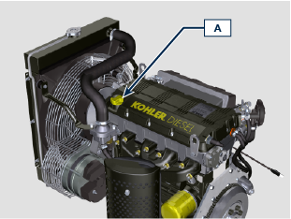  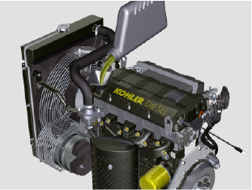
- Prima di controllare il livello dell'olio motore assicurarsi che la macchina sia in piano.  - Rimuovere l'asta livello olio B e controllare che il livello sia prossimo ma non oltre il MAX .  - Rabboccare se il livello non è prossimo al MAX e reinserire in modo corretto l'asta livello olio B .  - Riavvitare il tappo A . | 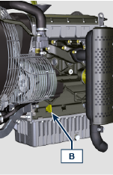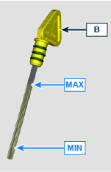
Controllo livello olio motore

Eseguire le operazioni dal punto 3 al 6.
Sostituzione olio motore

NOTA : Eseguire questa operazione a motore caldo, per avere una migliore fluidità dell'olio ed ottenere uno scarico completo delle impurità in esso contenute.

- Svitare il tappo rifornimento olio A .

- Svitare con apposita chiave la cartuccia filtro olio F .  - Inserire e avvitare la nuova cartuccia filtro olio F (coppia di serraggio a 15 Nm ). | 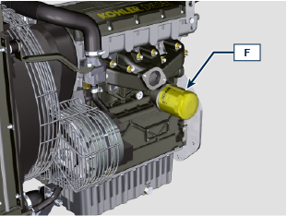  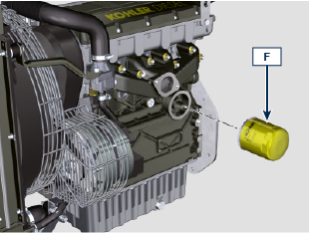
- Estrarre l'asta livello olio B .  - Rimuovere il tappo scarico olio D e la guarnizione E (il tappo scarico olio è presente su entrambi i lati della coppa olio).  - Scaricare l'olio in un contenitore appropriato.  - Sostituire la guarnizione E .  - Avvitare il tappo scarico olio D (coppia di serraggio a 35 Nm ). | 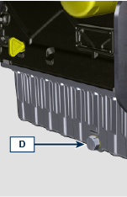  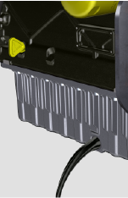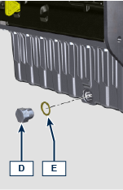
- Rifornire con olio del tipo e quantità prescritto ( Tab. 2.2 ).
- Inserire e rimuovere l'asta livello olio B per controllare il livello
- Rabboccare se il livello non è prossimo al MAX .
- A operazione conclusa, reinserire in modo corretto l'asta livello olio B .
- Avvitare il tappo A .

Liquido refrigerante - rifornimento/controllo/sostituzione
Importante

- Prima di eseguire l'operazione vedere il Par. 3.2.2 .
NOTA : Attendere che il motore raggiunga la temperatura ambiente.

Avvertenza

- Presenza di vapore e liquido refrigerante in pressione. Pericolo di ustioni.
- Il punto di congelamento della miscela refrigerante è in funzione della concentrazione del prodotto in acqua.
- Oltre che abbassare il punto di congelamento il liquido permanente ha anche la caratteristica di innalzare il punto di ebollizione.
- Si raccomanda pertanto una miscela diluita al 50% che garantisce un grado di protezione generale, evita la formazione di ruggine, correnti galvaniche e depositi di calcare.
NOTA : Componente non necessariamente fornito da KOHLER .
RIFORNIMENTO  - Svitare il tappo A e rifornire il radiatore con il refrigerante composto da: 50% ANTIFREEZE e 50% acqua decalcificata.  - Il liquido deve ricoprire i tubi all'interno del radiatore di circa 5 mm. Non riempire completamente il radiatore ma lasciare un volume libero adeguato per l'espansione del liquido refrigerante.  - Per motori provvisti di vaschetta d'espansione, introdurre il liquido sino al riferimento di livello massimo.  - Riavvitare a fondo il tappo A .  - Mantenere il motore a regime minimo di rotazione o senza carico fino ad abbassamento e stabilizzazione del livello liquido refrigerante (il tempo di attesa varia in base alla temperatura ambiente).  - Spegnere il motore e attendere che il motore raggiunga la temperatura ambiente.  - Rabboccare fino al riferimento di livello MAX . se presente la vaschetta d'espansione C .  - In assenza della vaschetta d'espansione il liquido deve ricoprire i tubi all'interno del radiatore di circa 5 mm.  Non riempire completamente il radiatore ma lasciare un volume libero adeguato per l'espansione del liquido refrigerante.  - Avvitare il tappo A del radiatore o B della vaschetta d'espansione C .  Avvertenza  - Prima dell' avviamento accertarsi che il tappo sul radiatore e sulla vaschetta d'espansione, se presente, siano montati in modo corretto per evitare perdite di liquido o vapore ad elevate temperature.  - Dopo alcune ore di funzionamento spegnere il motore e attendere che raggiunga la temperatura ambiente. Verificare e ripristinare il livello del liquido refrigerante.  CONTROLLO  - Eseguire le operazioni dal punto 2 al 9. | 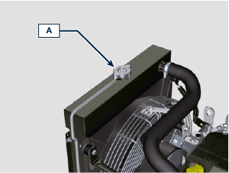  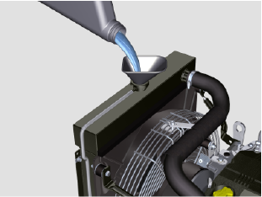  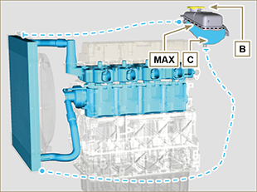
SOSTITUZIONE  - Svitare il tappo A con cautela (circuito in pressione).  - Allentare la fascetta D e disinnestare il tubo E dal radiatore, scaricare tutto il liquido contenuto all'interno del radiatore G in un contenitore appropriato e consultare il ( Par. 3.6 ).  - Svitare il tappo F , rimuovere la guarnizione H , per consentire di scaricare tutto il liquido dell'impianto contenuto all'interno dei condotti nel basamento motore in un contenitore appropriato e consultare il ( Par. 3.6 ).  - Sostituire la guarnizione H .  - Avvitare il tappo F (coppia di serraggio a 35 Nm ).  - Fissare il tubo E sul radiatore tramite la fascetta D .  - Rifornire il radiatore. | 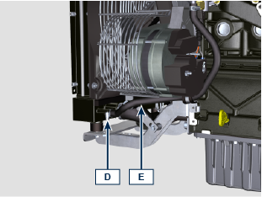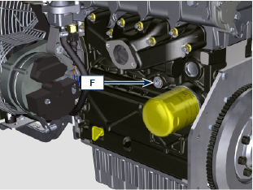  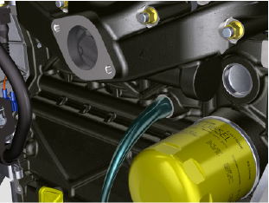  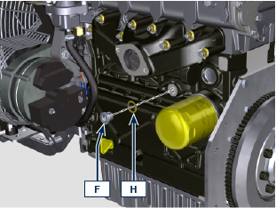

Cartuccia filtro aria - sostituzione
Importante

- Prima di eseguire l'operazione vedere il Par. 3.2.2 .
NOTA: Componenti non necessariamente forniti da KOHLER .

SOSTITUZIONE  - Sganciare i due ganci F del coperchio A .  - Estrarre la cartuccia B .  - Pulire internamente i componenti A e D con l'ausilio di un panno umido.  - Rimontare:  - la nuova cartuccia B .  - il coperchio A verificando la corretta tenuta dei ganci F . | 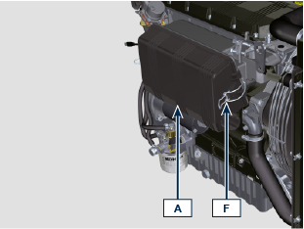  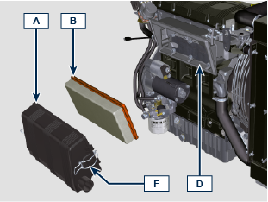

Cartuccia filtro carburante - controllo/sostituzione
Controllo  Importante  - Prima di eseguire l'operazione vedere il Par. 3.2.2 .  Pericolo  - Per le avvertenze di sicurezza vedere Cap. 3.  - Svitare leggermente il tappo drenaggio acqua A senza smontarlo.  - Far fuoriuscire l'acqua se presente.  - Avvitare nuovamente il tappo drenaggio acqua A non appena il carburante fuoriesce. | 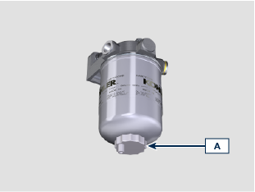
Sostituzione  Importante  - Non riempire la cartuccia nuova A con il carburante.  - Procurarsi un recipiente adatto per raccogliere il carburante.  - Svitare e rimuovere la cartuccia A .  - Lubrificare la guarnizione C della nuova cartuccia.  Avvitare la nuova cartuccia A sul supporto B (serrare manualmente). | 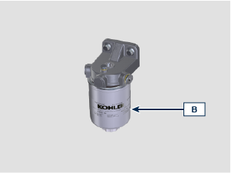  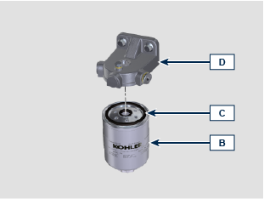
Sostituire il prefiltro H se presente. * | 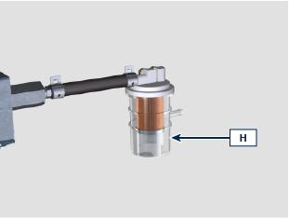
Se il motore è provvisto di pompa elettrica del carburante G : *  - Ruotare la chiavetta sul quadro comandi in posizione ON .  La pompa elettrica G manda il carburante verso il filtro B e successivamente alla pompa iniezione.  - Allentare la vite disareazione F posta sul supporto filtro carburante B .  L' aria all'interno del circuito e del filtro inizierà ad fuoriuscire dalla sede della vite F .  - Avvitare la vite disareazione F (coppia di serraggio a 1.5 Nm ) non appena il carburante inizia a fuoriuscire. | 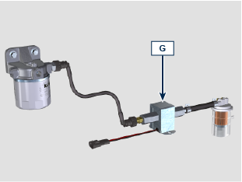  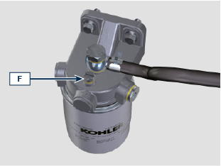

Controllo radiatore - superficie di scambio
Pericolo  - Per le avvertenze di sicurezza vedere Cap. 3 .  NOTA: Componente non necessariamente fornito da KOHLER .  Importante  - Prima di eseguire l'operazione vedere il Par. 3.2.2.  - Indossare occhiali protettivi in caso di l'utilizzo di aria compressa.  - La superficie di scambio del radiatore deve essere pulita da entrambi i lati.  - Controllare le superfici di scambio del radiatore A .  - Pulire le superfici con un pennello imbevuto di apposito detergente nel caso risultassero intasate. | 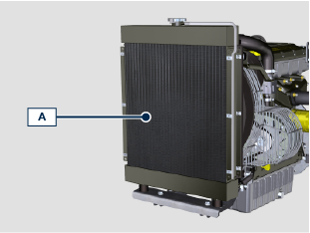

Controllo tubi in gomma
Pericolo  - Per le avvertenze di sicurezza vedere Cap. 3.  Il controllo si effettua esercitando un leggero schiacciamento o flessione, lungo tutto il percorso del tubo ed in prossimità delle fascette di fissaggio. I componenti devono essere sostituiti se presentano screpolature, crepe, tagli, perdite e non conservano una certa elasticità.  Importante  - Prima di eseguire l'operazione vedere il Par. 3.2.2 .  - Nel caso i tubi siano danneggiati rivolgersi ad una officina autorizzata KOHLER .  - Per gli altri tubi non illustrati fare riferimento alla documentazione tecnica della macchina. | 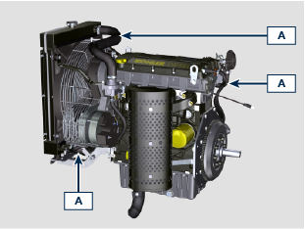
- Verificare l'integrità dei tubi e manicotti A . | 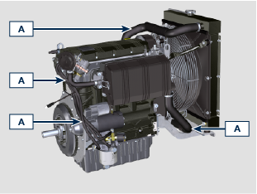

Cinghia alternatore standard - controllo/regolazione/sostituzione
Importante

- Prima di eseguire l'operazione vedere il Par. 3.2.2.
CONTROLLO  - controllare la stato della cinghia A ; nel caso fosse deteriorata o non integra sostituirla.  - Applicare una forza di circa 10 Kg nel punto P , la flessione della cinghia A deve essere inferiore ad 10 mm .  In caso contrario eseguire la regolazione.  REGOLAZIONE  - Allentare i bulloni di fissaggio B e C .  - Tirare l'alternatore verso l'esterno, per tensionare la cinghia A .  - Mantenendo in tensione la cinghia A , avvitare i bulloni B e C.  - Serrare in sequenza i bulloni C, B ( coppia di serraggio a 45 Nm [filetto M10] - 25 Nm [filetto M8]).  - Applicare una forza di circa 10 Kg nel punto P , la flessione della cinghia A deve essere inferiore ad 10 mm .  - Dopo qualche minuto di funzionamento del motore lasciarlo raffreddare a temperatura ambiente e ripetere le operazioni di regolazione nel caso la tensione della cinghia risultasse fuori dai valori prescritti. | 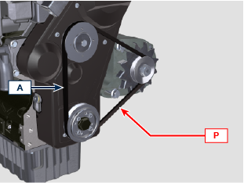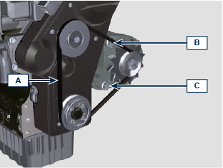
SOSTITUZIONE  - Allentare i bulloni di fissaggio B e C .  - Sostituire la cinghia A .  - Tirare l'alternatore verso l'esterno, per tensionare la cinghia A .  - Mantenendo in tensione la cinghia A , avvitare i bulloni B e C.  - Serrare in sequenza i bulloni C, B ( coppia di serraggio a 45 Nm [filetto M10] - 25 Nm [filetto M8]).  - Applicare una forza di circa 10 Kg nel punto P , la flessione della cinghia A deve essere inferiore ad 10 mm .  - Dopo qualche minuto di funzionamento del motore lasciarlo raffreddare a temperatura ambiente e ripetere le operazioni di regolazione nel caso la tensione della cinghia risultasse fuori dai valori prescritti. | 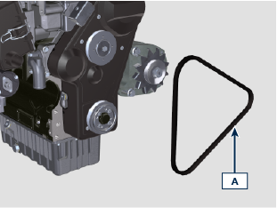

Conservazione del prodotto
Importante:
- Nel caso i cui i motori siano inutilizzati per un periodo fino a 6 mesi, devono essere protetti, con le operazioni descritte in
Stoccaggio Motore (fino a 6 mesi) ( Par. 4.14 ).
- Oltre i 6 mesi di inutilizzo del motore, è necessario effettuare un intervento protettivo per estendere il periodo di stoccaggio (oltre i 6 mesi) ( Par. 4.15 ).
- In caso di inattività del motore, il trattamento protettivo deve essere ripetuto entro e non oltre 24 mesi dall'ultimo eseguito.

Stoccaggio motore fino a 6 mesi
Prima dello stoccaggio verificare che:
- L'ambiente dove il motore verrà conservato non sia umido o esposto ad intemperie. Proteggere il motore con un'adeguata copertura da polvere, umidità ed agenti atmosferici.
- Il luogo non sia in prossimità di quadri elettrici.
- Evitare che l'imballaggio non sia a contatto diretto con il pavimento.

Stoccaggio motore oltre i 6 mesi
Eseguire i punti descritti nel Par. 4.14.
- Sostituire l'olio motore.
- Effettuare il rifornimento con carburante additivato per lunghi stoccaggi.
- Con vaschetta d'espansione:
controllare che il liquido di raffreddamento sia al livello MAX .
- Senza vaschetta d'espansione: Il liquido deve ricoprire i tubi all'interno del radiatore di circa 5 mm.

Non riempire completamente il radiatore ma lasciare un volume libero adeguato per l'espansione del liquido refrigerante.
- Accendere il motore e mantenerlo al regime minimo, senza carico, per circa 2 minuti.
- Portare il motore a 3/4 del regime MAX . per 5÷10 minuti.
- Spegnere il motore.
- Svuotare completamente il serbatoio carburante.
- Spruzzare olio SAE 10W-40 nei collettori di scarico e di aspirazione.
- Sigillare i condotti di aspirazione e scarico per evitare l'ingresso di corpi estranei.
- Pulire accuratamente tutte le parti esterne del motore. Quando si lava il motore evitare, se si usano dispositivi di lavaggio a pressione o a vapore, di indirizzare il getto ad altra pressione verso componenti elettrici, giunzioni dei cavi e anelli di tenuta (paraoli).

Con un lavaggio ad alta pressione o vapore è importante mantenere una distanza minima di almeno 200 mm tra la superficie da lavare e l'ugello.

Evitare assolutamente componenti quali alternatore, motorino d'avviamento e centralina.
- Trattare le parti non verniciate con prodotti protettivi.

Se la protezione del motore sarà eseguita secondo i suggerimenti indicati non sarà riscontrato nessun danno di corrosione.

Avvio motore dopo lo stoccaggio
- Togliere la copertura protettiva.
- Rimuovere il trattamento protettivo dalle parti esterne utilizzando un panno imbevuto di prodotto sgrassante.
- Iniettare olio lubrificante (non oltre 2 cm ³ ) nei condotti di aspirazione.
- Rifornire il serbatoio con nuovo carburante.
- Verificare che i livelli di olio e liquido refrigerante siano prossimi a MAX .
- Accendere il motore e mantenerlo al regime minimo, senza carico, per circa due minuti.
- Portare il motore a 3/4 del regime MAX . per 5÷10 minuti.
- Spegnere il motore e con olio ancora caldo, scaricare l'olio protettivo in un contenitore appropriato.

Avvertenza

• Lubrificanti e filtri, col tempo perdono le loro proprietà e caratteristiche, per cui è necessario provvedere alla loro sostituzione secondo i criteri descritti in Par. 4.3 .

- Sostituire i filtri (aria, olio, carburante) con ricambi originali.
- Introdurre l'olio nuovo fino a raggiungere il livello MAX .
- Svuotare completamente il circuito di raffreddamento e introdurre il refrigerante nuovo fino al livello MAX .

Dismissione e Rottamazione
- In caso di rottamazione, il motore dovrà essere smaltito in discariche adeguate, attenendosi alla legislazione vigente.
- Prima di procedere alla rottamazione è necessario separare le parti di plastica o gomma dal resto dei componenti.
- Le parti costituite unicamente da materiale plastico, da alluminio e da acciaio potranno essere riciclate se raccolte dagli appositi centri.
- Per la raccolta degli oli esausti e dei filtri è obbligatorio rivolgersi al "Consorzio Obbligatorio Oli Usati".
- L'olio usato deve essere opportunamente recuperato e non deve essere disperso nell'ambiente, in quanto, secondo le vigenti normative di legge, è classificato come rifiuto pericoloso e come tale va conferito agli appositi centri di raccolta.

Inutilizzo della macchina
Eseguire le operazioni di seguito se la macchina non dovrà essere utilizzata per un periodo di tempo.

4.18.1 Operazioni per il motore
Punto | Operazione
1 | Fermo macchina fino a 2 mesi | - Il luogo dovrà essere asciutto e fresco per tutto il periodo di inutilizzo macchina.  - Consultare il manuale della macchina per disconnettere la batteria (prima di disconnettere la batteria attendere almeno 5min. dopo lo spegnimento del motore).  - Assicurarsi che il motore non sia esposto alla luce diretta del sole.  - Assicurarsi che il motore non sia vicino a fonti di calore.
 | Avviamento macchina | - Prima di avviare il motore,controllare il Par. 4.4 per gli intervalli di manutenzione.  - Consultare il manuale della macchina per connettere la batteria e avviare il motore.
2 | Fermo macchina da 2 a 9 mesi | - Eseguire le operazioni relative al fermo macchina al punto 1.  - Effettuare le operazioni descritte al Par. 4.11.  - Avviare il motore almeno ogni 4 mesi con le operazioni descritte al punto 1:  - Evitare brusche accelerazioni per i primi minuti.  - Portare il motore alla temperatura di lavoro posizionando l'acceleratore a 3/4 del MAX.  - Lasciare il motore acceso al regime minimo di rotazione per qualche minuto e spegnere il motore.
 | - Avviamento macchina | - Prima di avviare il motore,controllare il Par. 4.4 per gli intervalli di manutenzione.  - Consultare il manuale della macchina per connettere la batteria e avviare il motore.  - Evitare brusche accelerazioni per i primi minuti.
3 | Fermo macchina oltre i 9 mesi | - Eseguire le operazioni relative al fermo macchina al punto 1 e 2.
 | Avviamento macchina | - Prima di avviare il motore,controllare il Par. 4.4 per gli intervalli di manutenzione.  - Verificare la qualità del liquido refrigerante tramite apposite strisce di controllo.  - Consultare il manuale della macchina per connettere la batteria e avviare il motore.  - Evitare brusche accelerazioni per i primi minuti.

